- Для получения консультации об акции Авито, можно оставить заявку на платформе МСП.РФ, перед этим добавив ИП или ООО в личном профиле Госуслуг. Если вы самозанятый – сразу зайти на платформу.
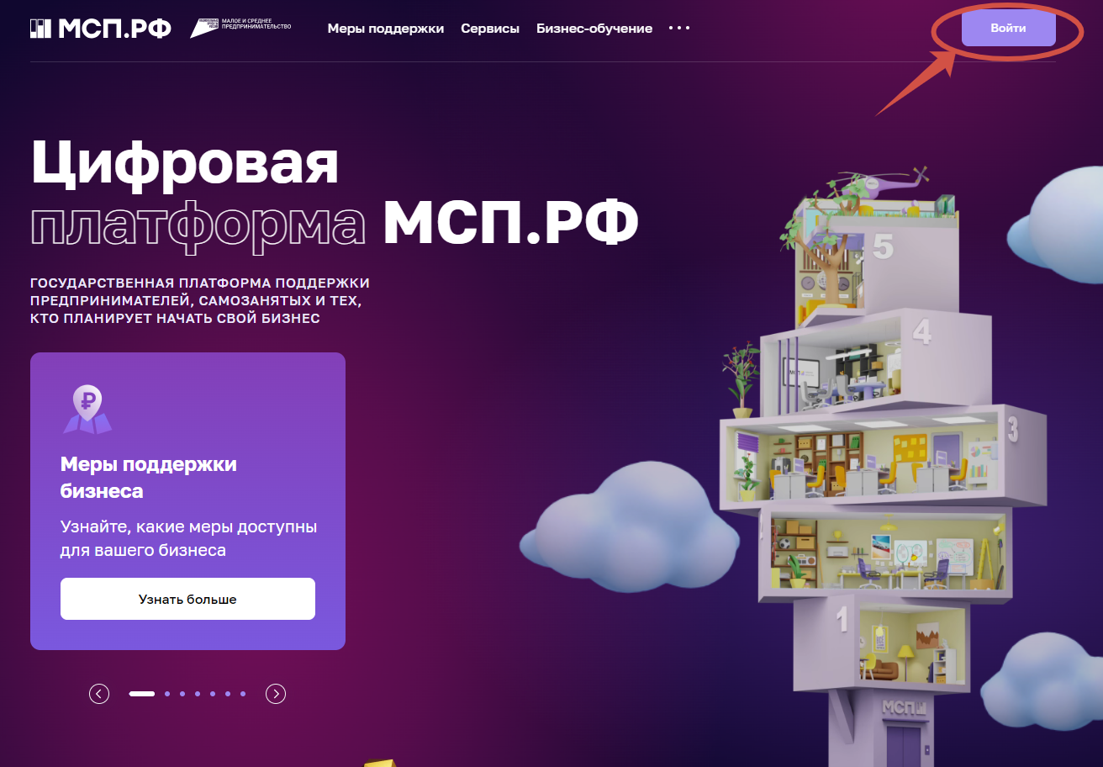

- Вход на Цифровую платформу МСП осуществляется через Госуслуги
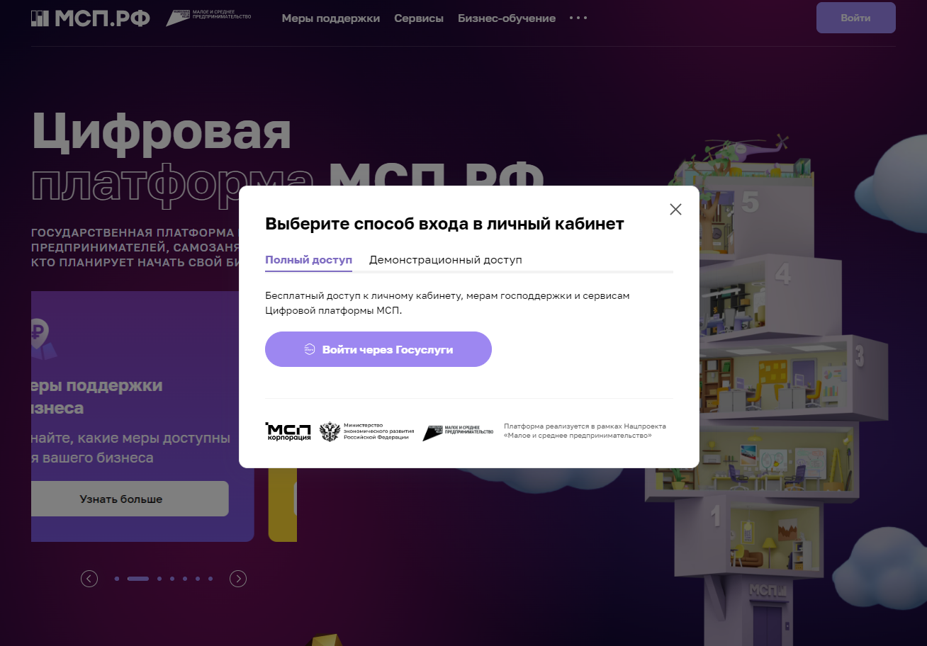
- После авторизации зайдите в раздел «Меры поддержки», здесь доступны все меры поддержки для вашего бизнеса
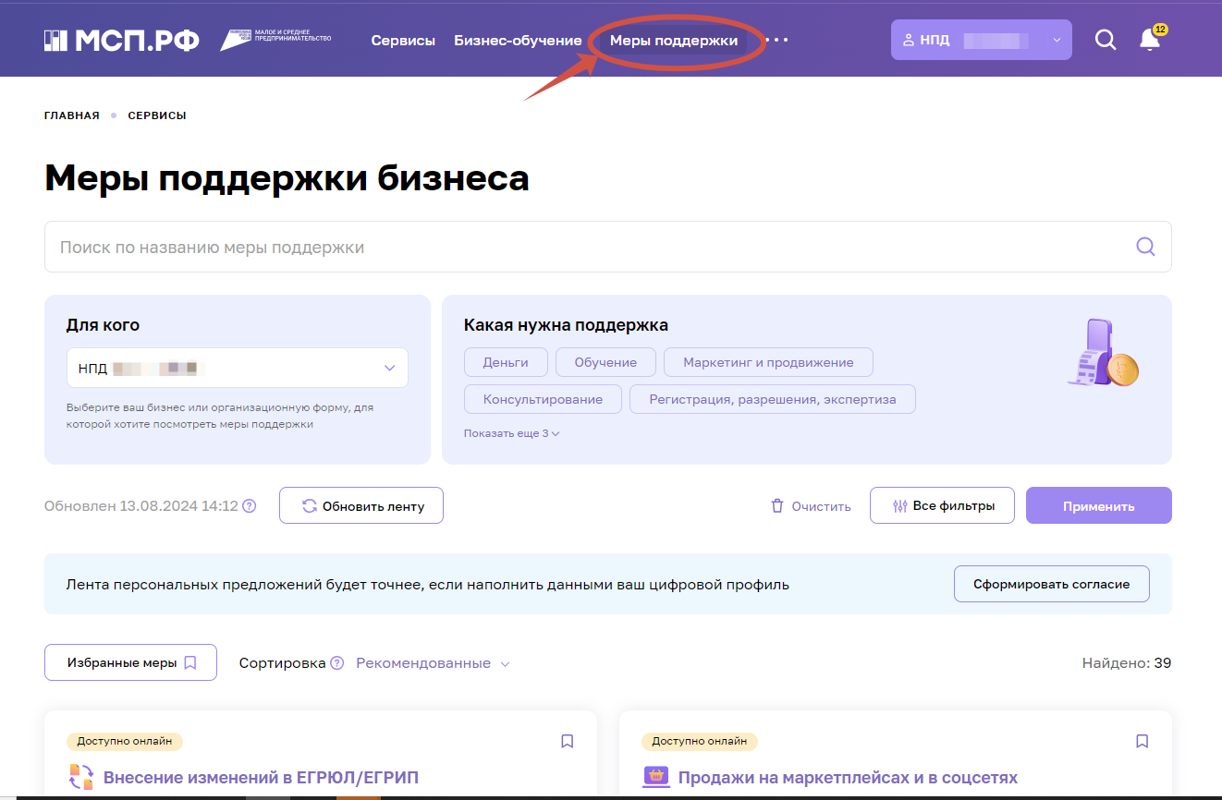

- Найдите меру поддержки «Бонусы от Авито для развития бизнеса»
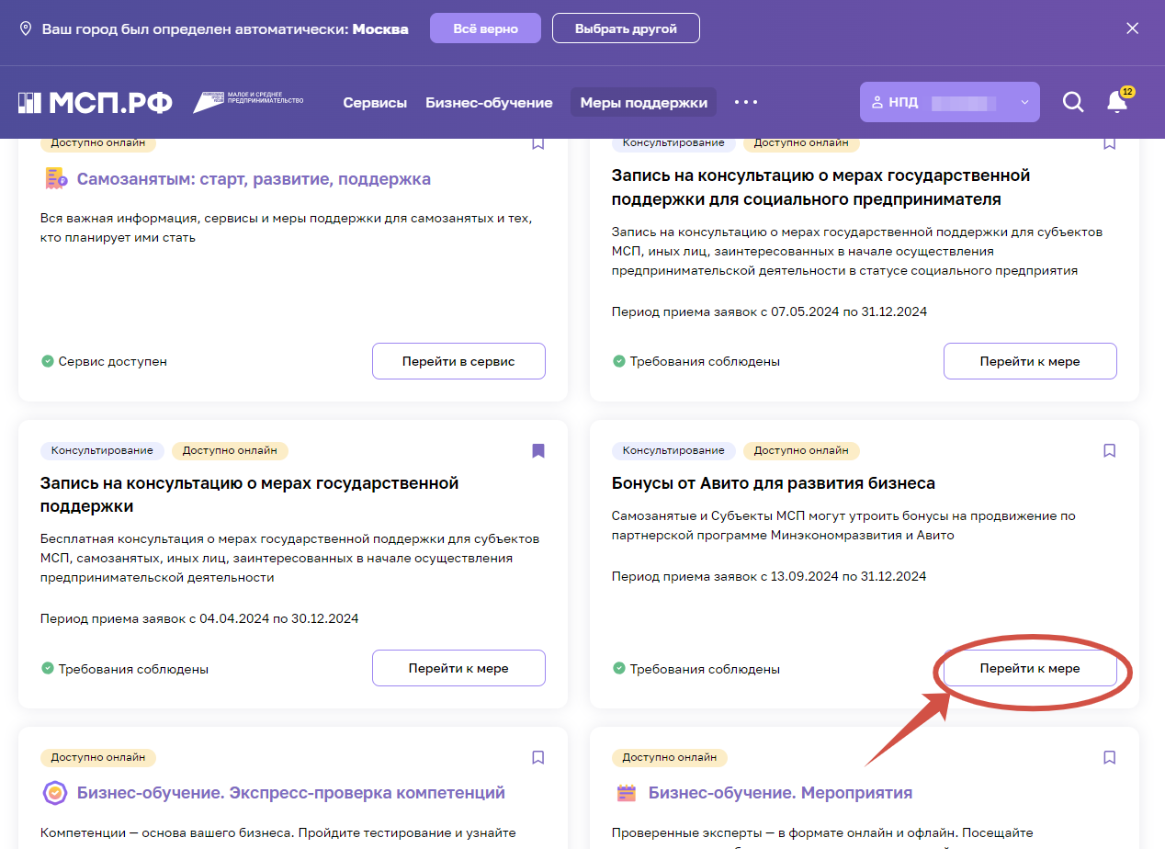

- Далее «Перейти к оформлению»
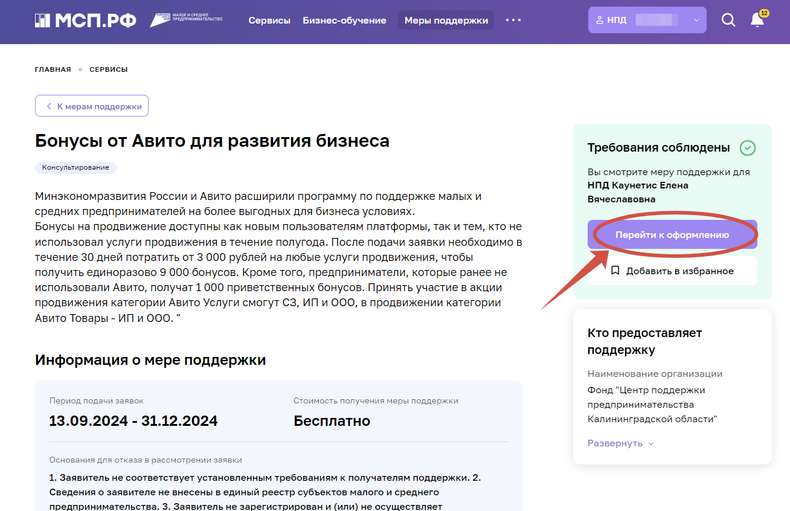

- «Отправить заявку»
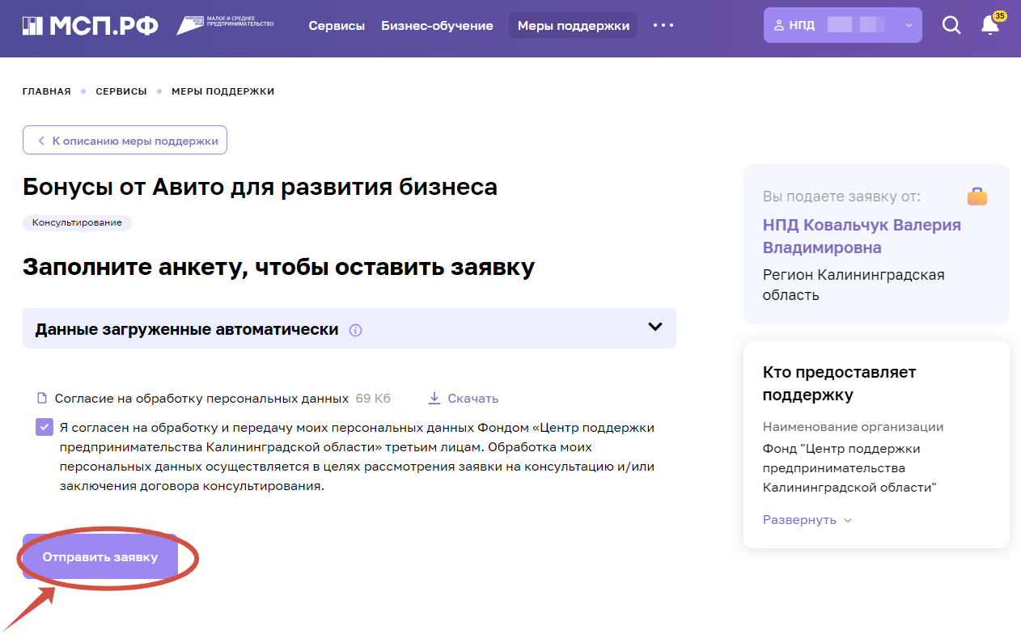
- После отправления заявки с Вами свяжется сотрудник Центра «Мой бизнес» и расскажет об условиях акции

